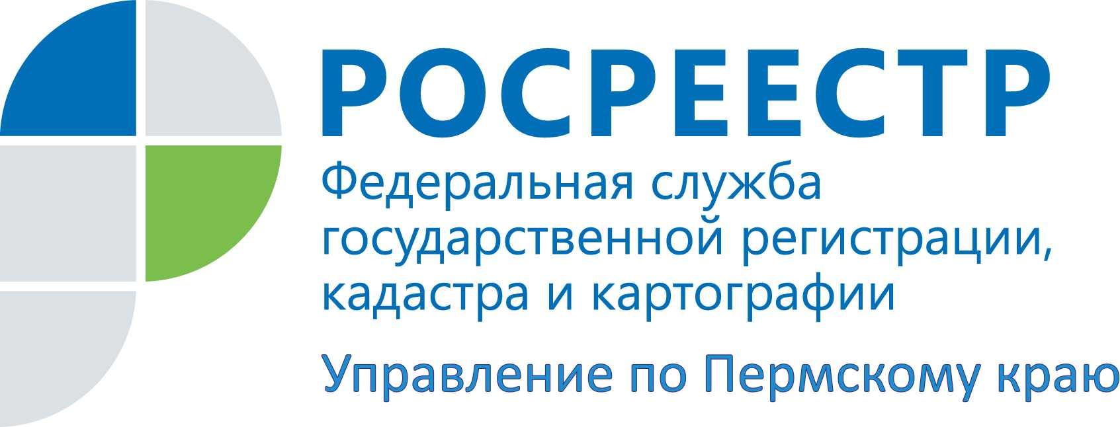

ПРЕСС-РЕЛИЗ
Регистрируем ипотеку: что нужно знать заявителю?
В Пермском крае из 76 тысяч зарегистрированных в 2015 году Росреестром договоров купли-продажи жилых помещений половина была с привлечением кредитных средств и средств целевого займа. К числу наиболее актуальных вопросов судебной практики с участием Управления Росреестра по Пермскому краю следует отнести проблемы регистрации ипотеки, возникающей на основании договора займа.
Гражданское законодательство Российской Федерации относит договор займа к числу реальных договоров, то есть заключенных с момента передачи предмета займа (денежных средств) (ст. 807, 224 Гражданского кодекса РФ). Незаключенный договор займа не может влечь какие-либо юридические последствия, в том числе являться документом, подтверждающим возникновение ипотеки в силу закона, поскольку ипотека не может быть установлена в обеспечение несуществующего обязательства (ст. 2 Федерального закона от 16.07.1998 N 102-ФЗ "Об ипотеке (залоге недвижимости)").
Факт заключения договора займа подтверждает выдаваемая заемщиком расписка или иной документ, удостоверяющий передачу займодавцу определенной денежной суммы, которые в целях поведения проверки заключенности договора займа подлежат предоставлению на государственную регистрацию.
Марина Суворова, начальник отдела правового обеспечения Управления: Непредоставление документа, подтверждающего передачу денежных средств по договору займа, является обстоятельством, препятствующим проведению регистрации устанавливаемой в обеспечение обязательств по договору займа ипотеки.
Государственный регистратор в таком случае принимает решение о приостановлении регистрации, и, если в период приостановления регистрации подтверждающий передачу денежных средств документ не представляется, принимается решение об отказе в регистрации.
Позиция регистрирующего органа о том, что незаключенный договор займа, по которому отсутствуют документы, подтверждающие передачу денежных средств, не может являться основанием для регистрации ипотеки, нашла поддержку в судах Пермского края. Обжалование в судебном порядке решений о приостановлении, отказе в регистрации, принимаемых по указанной причине, приводит к отказу в удовлетворении требований о признании решений о приостановлении, отказе в регистрации незаконными.
В связи с этим обращаем внимание граждан на необходимость предоставления на государственную регистрацию ипотеки, обеспечивающей обязательства по договору займа, документов, подтверждающих передачу денежных средств заемщику.

Об Управлении Росреестра по Пермскому краю
Управление Федеральной службы государственной регистрации, кадастра и картографии (Росреестр) по Пермскому краю является территориальным органом федерального органа исполнительной власти, осуществляющим функции по государственной регистрации прав на недвижимое имущество и сделок с ним, землеустройства, государственного мониторинга земель, а также функции по федеральному государственному надзору в области геодезии и картографии, государственному земельному надзору, надзору за деятельностью саморегулируемых организаций оценщиков, контролю деятельности саморегулируемых организаций арбитражных управляющих, организации работы Комиссии по оспариванию кадастровой стоимости объектов недвижимости. Осуществляет контроль за деятельностью подведомственного учреждения Росреестра - филиала ФГБУ «ФКП Росреестра» по Пермскому краю по предоставлению государственных услуг Росреестра. Руководитель Управления Росреестра по Пермскому краю – Лариса Аржевитина.
http://rosreestr.ru/
http://vk.com/public49884202
Контакты для СМИ
Пресс-служба Управления Федеральной службы
государственной регистрации, кадастра и картографии (Росреестр) по Пермскому краю

Светлана Пономарева
+7 342 218-35-82
Диляра Моргун,
+7 342 218-35-83

